LA SCUOLA
LE MATERIE SCOLASTICHE (ŠOLSKI PREDMETI), 2.šol.uri

ITA, NIP 4. r. - POUK NA DALJAVO, 5. UČNA URA in 6.UČNA URA

V današnjem učnem sklopu se bomo naučili imen šolskih predmetov v italijanščini.

NAVODILA ZA IZPOLNJEVANJE UČNEGA LISTA
1. V zvezek napiši podnaslov učnega lista.
2. Preberi navodila in reši naloge.
3. Naloge rešuj v zvezek.

1. Guarda i disegni e i nomi delle materie scolastiche. Trascrivi i nomi delle materie nel quaderno e traducile in sloveno aiutandoti col disegno. Guarda l'esempio. (Oglej si slike in imena šolskih predmetov. V zvezek zapiši imena šolskih predmetov v italijanščini , na podlagi slike ugotovi, kateri predmet je to in zapiši njegovo okrajšavo v slovenščini. Glej primer.)

Primer: 6. Materia opzionale facoltativa italiano – N2I

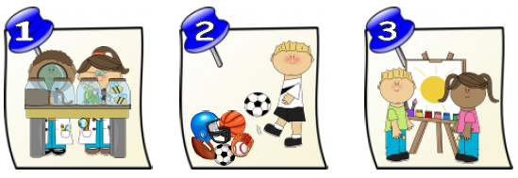
SCIENZE E TECNICA SPORT ARTE
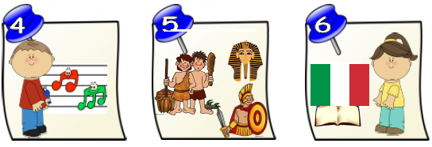
MUSICA SOCIETÀ ITALIANO
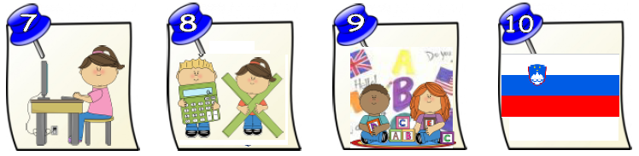
INFORMATICA MATEMATICA INGLESE SLOVENO

V zvezek prepiši tudi to:
MATERIE OPZIONALI FACOLTATIVE – Neobvezni izbirni predmeti
CAPOCLASSATO- Razredna ura
ATTIVITÀ D’INTERESSE- Interesna dejavnost
ORA DI RECUPERO- Dopolnilni pouk
ORA DI RINFORZAMENTO- Dodatni pouk

2. Per gli esecizi di lessico puoi fare i seguenti esercizi interattivi. Prima di iniziare leggi la descrizione. (Za utrditev besedišča lahko rešiš sledeče interaktivne vaje. Preden začneš z reševanjem, preberi opis interaktivnih vaj.)

https://www.educandy.com/site/resource.php?activity-code=b025

OPIS INTERAKTIVNHI VAJ. Na voljo imaš pet vaj. Preberi opis.
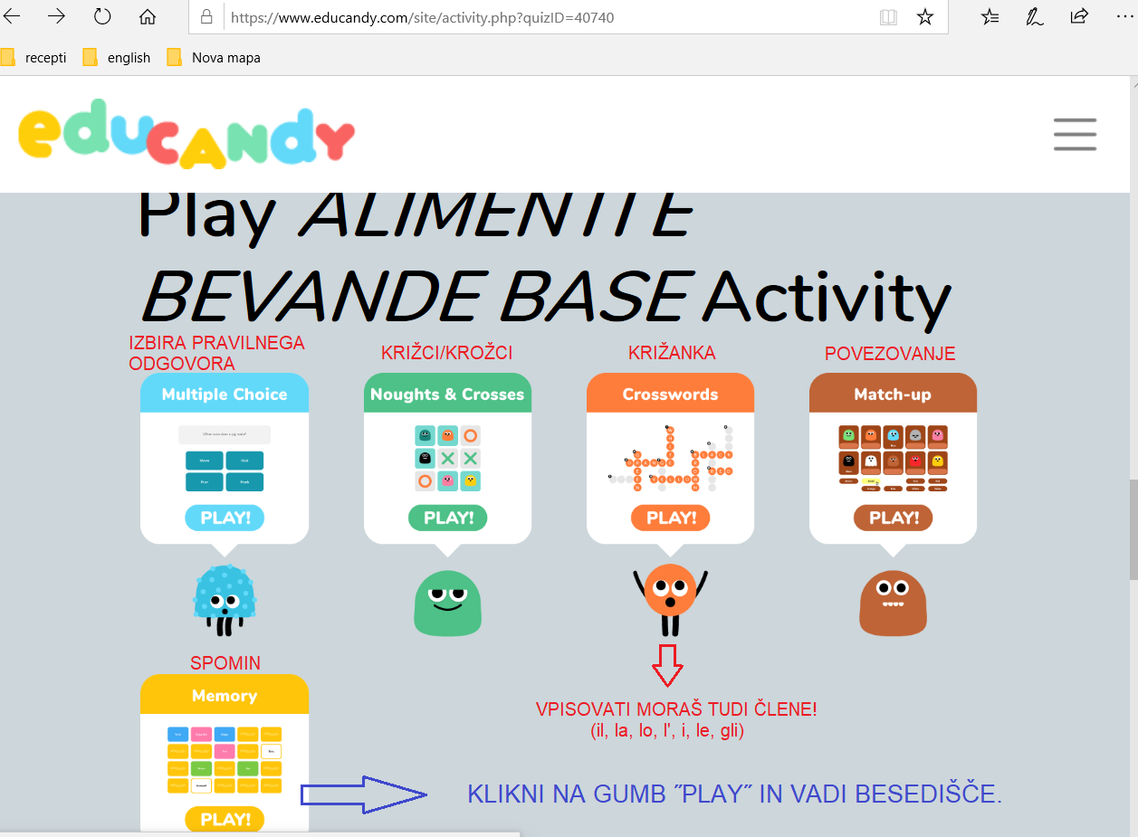
Ko izbereš vajo, ki jo želiš reševati, klikneš ˝Play˝ in se ti odpre. Lahko začneš z reševanjem.
